SVM编程作业

曾文正 U201715853 自动化校际1701

**1.问题描述**

训练集: 中国与日本的沿海城市的经纬度坐标向量，中国标签为+1, 日本为标签为-1.

测试集: 钓鱼岛的经纬度坐标向量

用支撑向量机设计分类器，（1）判断钓鱼岛属于哪一类；（2）增加几个非海边城市的经纬度坐标进行训练，判断这些城市是否影响分类结果，是否为支撑向量。

**2.实验过程与结果**

**选取中国东部沿海城市如下：标签为1**

**[121.4,34.5],#上海**

**[117.2,39.1],#天津**

**[120.2,30.3],#杭州**

**[118.1,24.5],#厦门**

**[121.3,25.0] #台北**

**选取日本靠西沿海城市如下：标签为-1**

**[128, 26],#冲绳**

**[132, 34],#广岛**

**[136, 35],#桑明**

**将这些数据送入自己写好的SVM进行分类，得到的结果如下：**

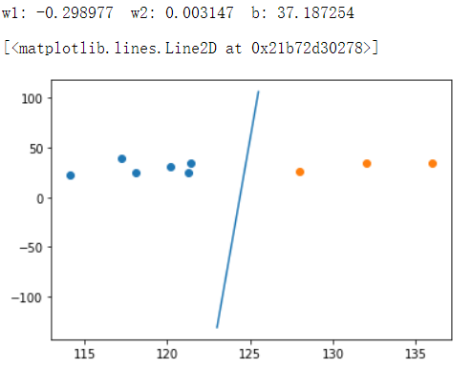

**其中蓝色的点为中国城市，橙色的点为日本城市**

**然后再将钓鱼岛的数据放入得到的分类模型进行分类，结果如下：**

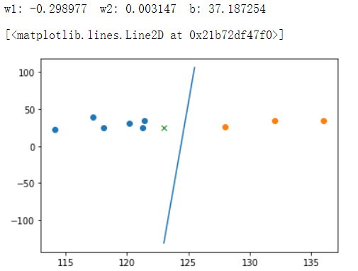

**分类结果显示钓鱼岛是中国的，钓鱼岛是绿色叉子。**

**接着，添加内地城市：**

**中国： [116.41667,39.91667],#北京**

**[106.45000, 29.56667],#重庆**

**[104.06667,30.66667],#成都**

**[114.31667,30.51667]#武汉**

**日本： [135.3,34.4], #大阪**

**[132.27,34.24], #广岛**

**[135.5,34.41], #奈良**

**[139.46,35.42], #东京**

**然后重复之前的操作，结果如下**

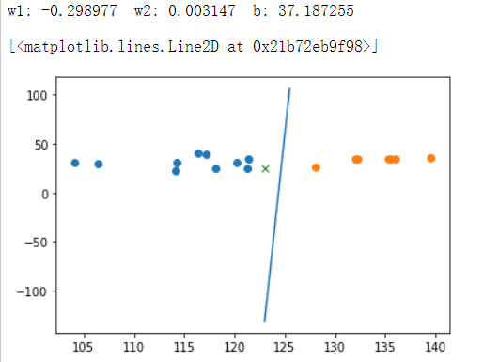

**可以看出：内地城市不是支撑向量。得到的权值w和偏置b并没有改变，这与理论一致，因为添加的内地城市不是支撑向量，不会影响分类面的选择。**

**可以看出，钓鱼岛确实属于中国。**

**3.编程中的难点：**

**难点在于二次规划函数的使用，需要与对偶问题原始式子的接口匹配。源代码在SVM_jupyter运行.ipynb或SVM.py中。**